"Как не поддаваться панике при пандемии"

Cоветы психолога: как не поддаваться панике в условиях пандемии
Паника, стресс и постоянный страх вызывают истощение, которое совершенно не способствует сопротивляемости организма и укреплению иммунитета.
Как не поддаваться панике:
1. Убедитесь, что вы делаете все возможное, чтобы обезопасить себя и свою семью:
мойте руки с мылом, пользуйтесь антисептиком, не трогайте руками лицо, глаза, рот и нос;
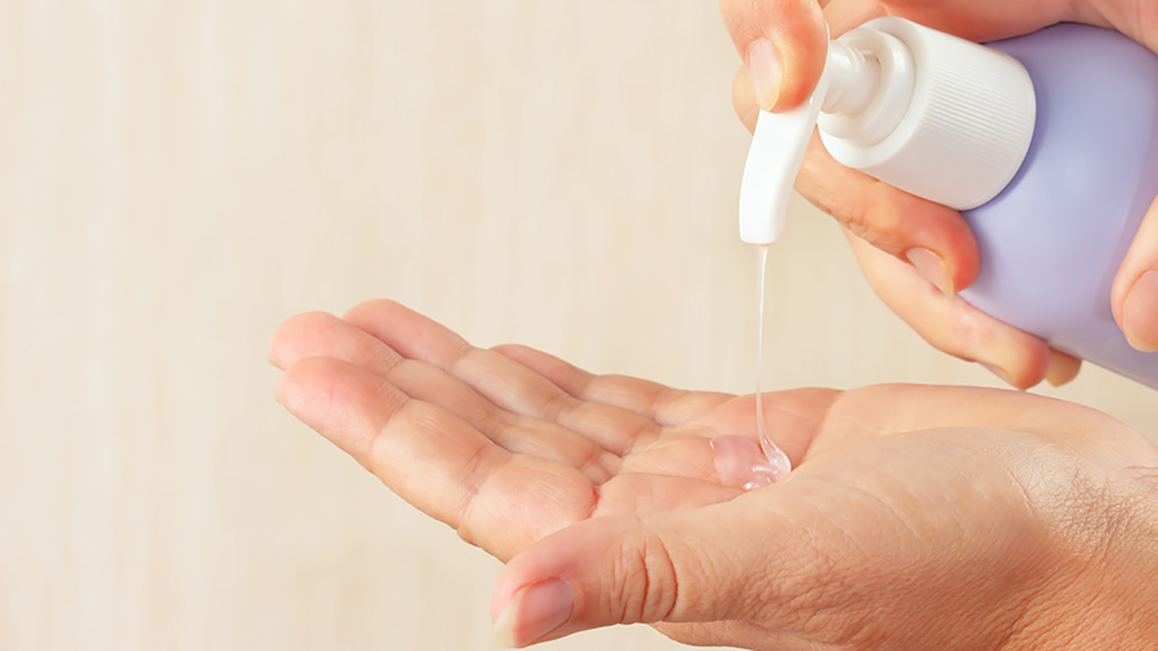
по возможности оставайтесь дома, если нужно выйти за предметами первой необходимости – соблюдайте дистанцию с другими людьми, используйте маску и перчатки;
не забывайте проветривать и делать влажную уборку;
если вы простудились, повышается температура, есть кашель и затрудненное дыхание, вызовите врача;
придерживайтесь рекомендаций органов здравоохранения и мер карантина;
2. Изучите статистику по коронавирусу, в основном мы паникуем от неизвестности:
в зоне риска пожилые люди и люди с тяжелыми хроническими заболеваниями;
3. Соблюдайте информационную гигиену:
доверяйте только проверенным источникам;
меньше вовлекайтесь в разговоры и дискуссию о коронавирусе, нагнетающие панику;
не концентрируйтесь на плохих новостях, в мире происходит много хорошего, например читайте истории о том, как люди в разных странах поддерживают друг друга;
проводите меньше времени в интернете, монотонные домашние дела хорошо отвлекают от тревожных мыслей;
4. Не пытайтесь контролировать то, на что не можете повлиять:
ощущение бессилия только растет, если вы пытаетесь контролировать ситуацию с коронавирусом, признайте свои ограничения и делайте только то, что от вас зависит;
вы все еще можете выбирать, что вам делать в сложившейся ситуации, например займитесь делами, которые давно откладывали;
5. Позаботьтесь о себе:
перейдите на удаленную работу, дистанционное обучение;
научитесь высыпаться, плохой сон снижает иммунитет;
отвлекитесь и проведите время интересно – делайте зарядку, начните читать новую книгу, смотрите фильмы, пересадите цветы, приготовьте что-нибудь вкусненькое, разберите завалы в шкафу;
займитесь любимым делом или сделайте то, что давно откладывали;
Помните, паника – это страх неизвестного будущего. Чтобы с ней справиться, нужно сконцентрироваться на том, что есть здесь и сейчас.
Как сказал Соломон: «Всё пройдёт!...И это тоже!»
Берегите себя и своих близкий! Оставайтесь дома!
Если Вы не справляетесь с тревогой, Вы всегда можете обратиться за консультацией к школьным психологам.
Страница в ВКонтакте: https://vk.com/id121236207
На время карантина и дистанционного обучения консультации проводятся дистанционно, с использованием удобных для Вас средств связи!

